ICS 71.020
G 85

中华人民共和国国家标准

GB/TXXXXX—XXXX

精细化工反应安全风险评估规范

Code for safety risk assessment of fine chemical reactions

（征求意见稿）

XXXX-XX-XX 发布 XXXX-XX-XX 实施

中华人民共和国质量监督检验检疫总局

发布
国家市场监督管理总局
国家标准化管理委员会

目 次
前 言 II
1 范围 1
2 规范性引用文件 1
3 术语和定义 1
4 评估要求 3
5 评估基础条件 4
6 数据测试和求取方法 5
7 评估标准 8
8 评估报告 12
附录A （资料性） 精细化工反应安全风险评估范例 13

前 言
本文件按照GB/T 1.1—2020《标准化工作导则第1部分：标准化文件的结构和起草规则》的规则起草。
本文件由应急管理部提出。
本文件由全国安全生产标准化技术委员会化学品安全分技术委员会（SAC/TC288/SC3）归口。
本文件起草单位：沈阳化工研究院有限公司、中国石油化工股份有限公司青岛安全工程研究院、天津大学、中国安全生产科学研究院、浙江龙盛集团股份有限公司。
本文件主要起草人：程春生、魏振云、王如君、卫宏远、张帆、李全国、何旭斌、陈思凝、马晓华、郝琳。
本文件为首次发布。

II
精细化工反应安全风险评估规范

1 范围
本文件适用于精细化工反应安全风险的评估。
本文件规定了精细化工反应安全风险评估范围、评估内容、参数测试方法、数据求取方法、风险评估标准、评估结果运用、评估报告要求。

2 规范性引用文件
下列文件中的内容通过文中的规范性引用而构成本文件必不可少的条款。其中，注日期的引用文件，仅该日期对应的版本适用于本文件。不注日期的引用文件，其最新版本（包括所有的修改单）适用于本文件。
GB 51283精细化工企业工程设计防火标准
GB/T 22232 化学物质的热稳定性测定差示扫描量热法
GB/T 17802 热不稳定物质动力学常数的热分析试验方法
SN/T 3078.1 化学品热稳定性的评价指南-加速量热仪法
NY/T 3784 农药热稳定性检测方法-绝热量热法

3 术语和定义
下列术语和定义适用于本文件。
3.1 精细化工fine chemical
以基础化学工业生产的初级或次级化学品、生物质材料等为起始原料，进行深加工而制取具有特定功能、特定用途、小批量、多品种、附加值高和技术密集的化工产品的工艺。
3.2 绝热条件 adiabatic condition
体系与外界没有热交换的条件，即体系热量无法向外传递，外界热量无法进入体系。
3.3 绝热条件下最大反应速率到达时间 time to maximum rate under adiabatic condition
绝热条件下，放热反应从起始至达到最大反应速率所需要的时间，称为绝热条件下最大反应速率到达时间。即为致爆时间，也是人为控制最坏情形发生所拥有的时间，用TMR_{ad}表示。
3.4 绝热温升 adiabatic temperature rise
在绝热条件下的放热反应，反应物完全转化时体系放出的所有热量导致物料温度的升高值，用ΔT_{ad}表示。
3.5 热失控时工艺反应能够达到的最高温度 maximum temperature of the synthesis reaction
冷却失效情况下的放热反应，在物料累积最大时，体系能够达到的最高温度称为热失控时工艺反应能够达到的最高温度，用MTSR表示。
3.6 工艺温度 temperature ofprocess
目标工艺操作温度称为工艺温度，用T_{p}表示。
3.7 技术最高温度 maximumtemperaturefortechnical reason
对于常压体系，技术最高温度为反应体系的沸点；对于密封体系，技术最高温度为反应体系允许的最大压力对应的温度，并结合反应体系各组成部分的设计参数综合考虑；用MTT表示。
3.8 表观活化能 apparent activation energy
化学反应过程中，普通分子变为活化分子需要的能量，称为表观活化能，它是化学反应需要克服的一种能量值，用E表示。
3.9 分解热 heat of decomposition
在一定温度和压力下，物料全部分解时放出或吸收的热量，也是物料分解反应的反应热。
3.10 表观反应热 apparent heat of Reaction
在一定温度和压力条件下，目标工艺过程发生物理或化学变化时所放出或吸收的热量，包括在目标工艺过程中同时发生的反应、结晶、溶解、分解等所放出或吸收的热量之和，用Q_{A}表示。
3.11 热惯性因子 thermal inertia factor
实验室开展的绝热量热测试，测试样品在反应过程中放出的热量一部分被测试池吸收，一部分被样品吸收，热惯性因子等于样品吸收的热量和测试池吸收的热量之和与样品吸收的热量的比值，绝热量热测试校正后的结果用于预测生产规模下的实际温升情况。
3.12 失控反应严重度 severity ofrunaway reaction
失控反应严重度是表示在反应失控的情况下，由于能量释放可能造成破坏的程度。用绝热温升（ΔT_{ad}）评估失控反应的严重程度。
3.13 失控反应可能性 possibility of runaway reaction
失控反应可能性是表示由于失控反应导致危险事故发生的概率大小。用绝热条件下最大反应速率到达时间（TMR_{ad}）评估失控反应发生的可能性。
3.14 失控反应可接受程度 acceptabilityof runaway reaction
失控反应可接受程度是失控反应严重度和失控反应可能性的叠加效应，通过失控反应严重度和失控反应可能性的矩阵评估，将失控后果分为可接受风险、有条件接受风险和不可接受风险三种情形。
3.15 反应工艺危险度 hazard of the process
反应工艺危险度表示工艺反应本身的危险程度，危险度越大的反应，反应失控后造成事故的严重程度就越大。

4 评估要求
4.1 重点评估对象
4.1.1国内首次使用的新工艺、新配方投入工业化生产的以及国外首次引进的新工艺且未进行过反应安全风险评估的。
4.1.2现有的工艺路线、工艺参数或装置能力发生变更的工艺，且没有反应安全风险评估报告的。
4.1.3因为反应工艺问题发生过生产安全事故的工艺。
4.1.4涉及硝化、氯化、氟化、重氮化、过氧化工艺的精细化工生产装置。
4.1.5除上述情形外，属于精细化工的重点监管危险化工工艺及金属有机物合成反应（包括格氏反应）并且企业未明确掌握其反应安全风险的。
4.2 测试与评估内容
4.2.1 反应安全风险评估应包括物料分解热评估、失控反应严重度评估、失控反应可能性评估、失控反应风险可接受程度评估和反应工艺危险度评估。
4.2.2 反应安全风险评估应对原料、中间产品、产品、副产物、废弃物，以及蒸馏、分馏等分离过程涉及的各相关物料进行热稳定测试；对化学反应过程开展热力学和动力学研究测试与分析。
4.2.3 涉及硝化、氯化、氟化、重氮化、过氧化工艺的精细化工生产装置应完成有关产品生产工艺全流程的反应安全风险评估，并对相关原料、中间产品、产品、副产物、废弃物，以及蒸馏、分馏等分离过程涉及的各相关物料进行热稳定性测试和蒸馏、干燥、储存等单元操作的风险评估。
4.3 评估结果应用
4.3.1新建精细化工企业应在编制可行性研究报告或项目建议书前，完成反应安全风险评估，强化精细化工反应安全风险评估结果运用。
4.3.2 已建成精细化工企业应对相关在役装置制定计划逐步开展反应安全风险评估，已开展反应安全风险评估的应根据反应危险度等级和评估建议设置相应的安全设施，补充完善安全管控措施，及时审查和修订安全操作规程，努力降低安全风险。
4.3.3 精细化工企业应根据反应安全风险评估详细数据与结果，将反应安全风险评估结果运用到危险与可操作分析（HAZOP）和带控制点的工艺流程图（PID）完善中，做好本质安全设计，并根据反应安全风险评估结果设置相应的工程措施。
4.3.4 精细化工企业应根据反应安全风险评估结果，制定专项应急预案和岗位应急处置方案，强化定期演练，提高应急处置能力。

5 评估基础条件
5.1 物料信息
反应安全风险评估应明确所评估工艺涉及的物料信息，包括原料、中间产品、产品、副产物、废弃物，以及蒸馏、分馏等分离过程涉及的各相关物料，包括但不限于纯物质及混合物料（气-液、液-液、液-固、固-固等）的主要成分、组成和含量等信息应明确。
5.2 工艺信息
反应安全风险评估应明确所评估工艺涉及的工艺信息，包括反应温度、反应压力、物料配比、加料速度、加料时间、保温时间、升温速率、实验注意事项等信息。
5.3 分析方法
开展反应安全风险评估应辅以必要的分析。分析方法指工艺过程涉及对原料、中间体和产品进行定性或定量分析的方法，包括物料处理方法、必要的基准物、分析设备等。
5.4 工艺装置
开展反应安全风险评估涉及小试研究、中试放大和产业化等不同阶段，中试和产业化阶段应提供必要的工艺装置信息，包括工艺涉及的反应压力、反应釜体积、设计参数、投料系数等；工艺涉及的反应器规格/型号、换热介质信息等。
5.5 研究设备
开展反应安全风险评估使用的研究设备包括但不限于下述设备：差示扫描量热仪，快速筛选量热仪，绝热加速度量热仪，低热惰性绝热加速度量热仪，微量热仪，常压反应量热仪，高压反应量热仪，水分测定仪，高效液相色谱仪，气相色谱仪等。

6 数据测试和求取方法
6.1 物料分解热
6.1.1通过反应风险研究获得物料的起始分解温度、分解热等安全性数据，以获取的数据为基础，开展物料分解热评估。
6.1.2 物料安全性研究采取联合测试研究手段，涵盖差示扫描量热、快速筛选量热和绝热量热等，应根据物料特征进行毫克级到克级测试，测试方法参见GB/T 22232、SN/T 3078.1和NY/T 3784。
6.1.3对于均相物料，起始分解温度取6.1.2中联合测试结果的最低值，分解热取6.1.2中联合测试结果的最高值；其中，分解剧烈、分解热大的物料，绝热测试难以获取完整的分解热数据，取毫克级测试结果。
6.1.4 对于非均相混合物料，进行本文件6.1.2中联合测试的克级测试，测试装置对非均相物料应具有混合功能，起始分解温度取克级联合测试结果的最低值，分解热取克级联合测试结果的最高值。
6.2 工艺温度，T_{p}
评估涉及的工艺温度取工艺温度范围的上限温度值。
6.3 技术最高温度，MTT
参见3.7。
对于常压体系，技术最高温度为反应体系的沸点；对于密封体系，技术最高温度为反应体系允许的最大压力对应的温度，并结合反应体系各组成部分的设计参数综合考虑。
6.4 绝热温升，ΔT_{ad}
进行反应量热，并辅以定量、定性等分析手段，测试获得工艺过程的表观反应热Q_{A}、反应后物料比热容等数据，反应的绝热温升ΔT_{ad}通过计算获取。
计算公式如下：
（1）
式中：
ΔT_{ad}——反应的绝热温升，K；
Q_{A}——表观反应热，kJ；
m——反应后体系物料总质量，kg；
C_{p}——反应后体系物料比热容，kJ·kg⁻¹·K⁻¹。
6.5 热失控时工艺反应能够达到的最高温度，MTSR
6.5.1对于间歇、半间歇的恒温反应过程，热失控时工艺反应能够达到的最高温度MTSR是单位时间内热累积导致体系的绝热温升与工艺温度之和。恒温反应过程的工艺温度如果存在波动范围，取波动范围的上限值。
间歇反应过程，热失控时工艺反应能够达到的最高温度MTSR通过计算获取，计算公式如下：
MTSR = T_{p} +ΔT_{ad}（2）
半间歇反应过程，热失控时工艺反应能够达到的最高温度MTSR通过计算获取，计算公式如下：
（3）
化学计量点之后，；
化学计量点之前，。
式中：
T_{p}——工艺温度，℃；
X_{ac}——热累积度，%；
m_{rf}——加料结束时反应混合物质量，kg；
m_{r(t)}——反应物瞬时总质量，kg；
X_{fd}——加料比例，%；
X——热转化率，%；
η——过量比，例如：过量25%，则η =1.25；
t——瞬时时间，s；
t_{fd}——加料总时间，s。
6.5.2对于梯度升/降温工艺过程，不同恒温阶段工艺温度为变量，取各阶段控制温度值或波动范围的上限值；绝热温升根据工艺条件，取单位时间内热累积导致体系的绝热温升。对于T₀到T₁直至T_{n-1}到T_{n}的升/降温过程，结合工艺要求的升/降温速率，同时考虑热转化率，MTSR通过计算获取，计算公式如下：
MTSR₀ = T₀ + ΔT_{ad}
MTSR₁ = T₁ + （1 - X₀）﹒ΔT_{ad}
MTSR₂ = T₂+ （1 - X₁）﹒ΔT_{ad}
MTSR_{n}= T_{n}+ （1 – X_{n-1}）﹒ΔT_{ad} （4）
式中：
T₀——起始工艺温度，℃；
T₁、T₂、T₃至T_{n}——不同温度梯度对应的工艺温度，℃；
X₀、X₁、X₂、X₃至X_{n-1}——不同温度梯度下物料转化率，%；
MTSR₀、MTSR₁、MTSR₂至MTSR_{n}——不同温度梯度下失控反应能够达到的最高温度，℃。
6.6 绝热条件下最大反应速率到达时间，TMR_{ad}
对反应后物料进行分解动力学研究，获得绝热条件下最大反应速率到达时间，用于开展可能性评估，并获取绝热条件下最大反应速率到达时间为24小时对应的温度T_{D24}，进行反应工艺危险度评估。
使用绝热加速量热等测试获得的数据，基于反应动力学模型，TMR_{ad}按照下式近似计算。
（5）
测试过程中，放热量除了被物料吸收，测试体系也吸收部分热量，TMR_{ad}的修正值如下：
（6）
φ=（7）
式中：
C_{p}——反应体系比热容，kJ·kg⁻¹·K⁻¹；
R——气体常数，8.314 J·mol⁻¹·K⁻¹；
T_{m}——工艺最高温度，K；
q_{T,0}——T₀温度下的反应放热速率，W·kg⁻¹；
q_{m}——T_{m}温度下的反应放热速率，W·kg⁻¹；
φ——热惯性因子；
m_{s}—测试物料的质量，kg；
C_{ps}—测试物料的比热容，kJ·kg⁻¹·K⁻¹；
m_{b}—测试容器的质量，kg；
C_{pb}—测试容器的比热容，kJ·kg⁻¹·K⁻¹。
对于测试范围内分解反应完全、放热过程完整，遵循零级动力学模型的分解反应，TMR_{ad}计算方法如下：
（8）
6.7表观活化能，E
6.7.1采取绝热测试方法，通过假设n值，得到lnK和1/T的线性关系曲线，获取活化能。
（9）
式中：
K—速率常数；
A—指前因子；
C₀—测试物料的初始浓度，mol·L⁻¹；
n—反应级数。
6.7.2 利用等转化率微分方法，不同温升速率条件下，转化率相同活化能相等，热转化率近似等于反应转化率，获得活化能。
（10）
式中：
α—反应转化率，%；
t—时间，s。
6.7.3 除上述方法外，活化能的求取方法可参照标准GB/T 17802获取。

7 评估标准
7.1 根据物料分解热评估物料的爆炸危险性，根据反应热、绝热温升等参数评估失控反应的严重度，根据最大反应速率到达时间等参数评估失控反应的可能性，结合相关参数进行多因素危险度评估，确定反应工艺危险度等级。
7.2 利用物料分解热进行分解热评估，评估标准参见表1。
表1 物料分解热评估标准
等级 | 分解热J·g⁻¹ | 后果及说明
1 | 分解热＜400 | 潜在爆炸危险性。
2 | 400≤分解热≤1200 | 分解放热量较大，潜在爆炸危险性较高。
3 | 1200＜分解热＜3000 | 分解放热量大，潜在爆炸危险性高。
4 | 分解热≥3000 | 分解放热量很大，潜在爆炸危险性很高。
7.3利用目标反应的绝热温升ΔT_{ad}对失控反应严重度进行评估，评估标准参见表2。
表2 失控反应严重度评估标准
等级 | ΔT_{ad}K | 后果及说明
1 | ΔT_{ad}≤50且无压力影响 | 在没有气体导致压力增长带来的危险时，将会造成单批次的物料损失。
2 | 50＜ΔT_{ad}＜200 | 工厂短期破坏。
3 | 200≤ΔT_{ad}＜400 | 温升导致反应速率的升高占据主导地位，一旦反应失控，体系温度会在短时间内发生剧烈的变化，造成工厂严重损失。
4 | ΔT_{ad}≥400 | 温升导致反应速率的升高占据主导地位，一旦反应失控，体系温度会在短时间内发生剧烈的变化，造成工厂毁灭性的损失。

7.4利用绝热条件下最大反应速率到达时间TMR_{ad}为时间尺度，对失控反应可能性进行评估，评估标准参见表3。
表3 失控反应可能性评估标准
等级 | TMR_{ad} h | 后果及说明
1 | TMR_{ad}≥24 | 很少发生。人为处置失控反应有足够的时间，导致事故发生的概率较低。
2 | 8＜TMR_{ad}＜24 | 偶尔发生。
3 | 1＜TMR_{ad}≤8 | 很可能发生。人为处置失控反应的时间不足，导致事故发生的概率升高。
4 | TMR_{ad}≤1 | 频繁发生。人为处置失控反应的时间不足，导致事故发生的概率升高。
7.5以失控反应的可能性和失控反应的严重度进行矩阵评估，失控反应风险可接受程度分为可接受风险、有条件接受风险和不可接受风险，矩阵评估标准见图1。
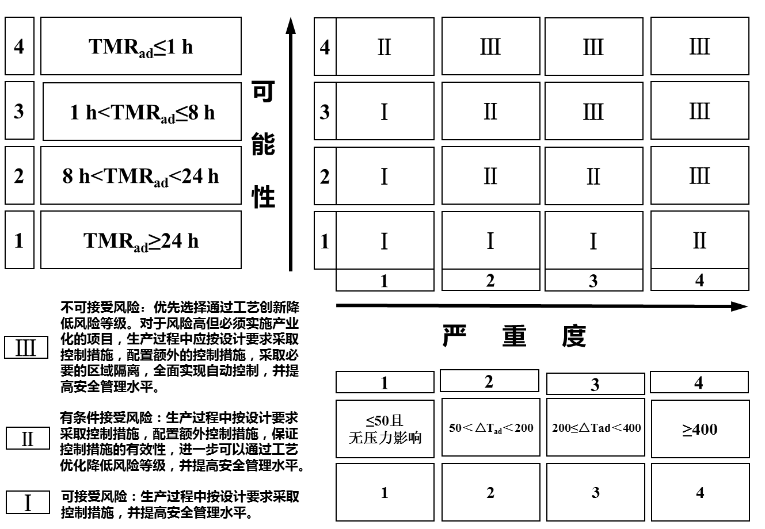
图1 失控反应风险可接受程度评估标准
7.5.1I为可接受风险，生产过程中按设计要求采取控制措施，并提高安全管理水平。
7.5.2Ⅱ为有条件接受风险，生产过程中按设计要求采取控制措施，还应配置额外的控制措施，保证控制措施的有效性，进一步应通过工艺优化降低风险等级，并提高安全管理水平。
7.5.3 III为不可接受风险，应优先选择通过工艺创新降低风险等级。对于风险高但应开展产业化的项目，生产过程中应按设计要求采取控制措施，配置额外的控制措施，采取必要的区域隔离，全面实现自动控制，并提高安全管理水平。
7.6反应工艺危险度评估
7.6.1温度作为评价基准是工艺危险度评估的重要原则，反应失控后，T_{p}、MTT、MTSR、T_{D24}四个温度参数不同，形成的危险度情形也各不相同。根据上述四个温度参数的不同排序，可以把危险度分为五个等级，评估标准参见表4。

表4 反应工艺危险度评估标准
等级 | 温度参数关系 | 后果及说明
1 | T_{p}≤MTSR＜MTT＜T_{D24} | 反应危险性较低。失控体系可能达到的最高温度为MTSR，MTSR小于技术最高温度MTT和最大反应速率到达时间为24 h对应的温度T_{D24}时，体系不会引发物料的二次分解反应，也不会导致反应物料剧烈沸腾而冲料。但是，仍需要避免反应物料长时间受热，以免达到技术最高温度MTT。
2 | T_{p}≤MTSR＜T_{D24}＜MTT | 潜在分解风险。失控体系可能达到的最高温度为MTSR，MTSR小于技术最高温度MTT和T_{D24}，体系不会引发物料的二次分解反应，也不会导致反应物料剧烈沸腾而冲料。但是，由于MTT高于T_{D24}，如果反应体系持续停留在失控状态，有可能引发二次分解反应的发生，二次分解反应继续放热，最终使反应体系达到技术最高温度MTT，有可能会引起冲料等危险事故的发生。
3 | T_{p}≤MTT≤MTSR＜T_{D24} | 存在冲料和分解风险。失控体系可能达到的最高温度为MTSR，MTSR大于MTT，容易引起反应料液沸腾导致冲料危险的发生，甚至导致体系瞬间压力的升高，但是，MTSR小于T_{D24}，引发二次分解反应发生的可能性不大，体系物料的蒸发冷却也可以作为热交换的措施，成为系统的安全屏障。三级危险度时，反应体系在MTT时的反应放热速率快慢对体系安全性影响很大，应充分考虑紧急减压、紧急冷却等风险控制措施，避免冲料和引发二次分解反应，导致爆炸事故。
4 | T_{p}≤MTT＜T_{D24}＜MTSR | 冲料和分解风险较高，潜在爆炸风险。失控体系可能达到的最高温度为MTSR，MTSR大于MTT和T_{D24}，体系的温度可能超过MTT，引起反应料液沸腾导致冲料危险的发生，并引发二次分解反应的发生。在这种情况下，反应体系在技术最高温度MTT时的各种反应的放热速率对整个工艺的安全性影响很大。体系物料的蒸发冷却、紧急减压、紧急冷却等措施有一定的安全保障作用；但是，不能完全避免二次分解反应的发生。对于四级危险度而言，应建立一个可靠、有效的技术和工程设计措施。
5 | T_{p}＜T_{D24}＜MTSR＜MTT  T_{p}＜T_{D24}＜MTT＜MTSR | 爆炸风险较高。失控体系可能达到的最高温度MTSR大于T_{D24}，失控体系很容易引发二次分解反应，二次分解反应不断放热，体系温度很可能超过技术最高温度MTT，导致反应体系处于更加危险的状态。这种情况下，单纯依靠蒸发冷却和降低反应系统压力等措施已经不能满足体系安全保障的需要。因此，五级危险度是一种非常危险的情形，普通的技术措施不能解决五级危险度的情形，应通过工艺优化、区域隔离等更为有效地应急措施，避免爆炸风险。
7.6.2对于反应工艺危险度为1级的工艺过程，应配置常规的自动控制系统，对主要反应参数进行集中监控及自动调节（DCS或PLC）。
7.6.3对于反应工艺危险度为2级的工艺过程，在配置常规自动控制系统，对主要反应参数进行集中监控及自动调节（DCS或PLC）的基础上，要设置偏离正常值的报警和联锁控制，设置爆破片和安全阀等泄放设施。应根据安全预评价、危险与可操作性分析和SIL等级要求，设置相应的安全仪表系统。
7.6.4对于反应工艺危险度为3级的工艺过程，在配置常规自动控制系统，对主要反应参数进行集中监控及自动调节，设置偏离正常值的报警和联锁控制，以及设置爆破片和安全阀等泄放设施的基础上，还要设置紧急切断、紧急终止反应、紧急冷却降温等控制设施。应根据安全预评价、危险与可操作性分析和SIL等级要求，设置相应的安全仪表系统。
7.6.5对于反应工艺危险度为4级和5级的工艺过程，尤其是风险高但要实施产业化的项目，应优先开展工艺优化或改变工艺方法降低风险；要配置常规自动控制系统，对主要反应参数进行集中监控及自动调节；要设置偏离正常值的报警和联锁控制，设置爆破片和安全阀等泄放设施，设置紧急切断、紧急终止反应、紧急冷却等控制设施；应根据安全预评价、危险与可操作性分析和SIL等级要求，设置独立的安全仪表系统。对于反应工艺危险度达到5级并要实施产业化的项目，在设计时，应设置在防爆墙隔离的独立空间中，并设置完善的超压泄爆设施，实现全面自控，除装置安全技术规程和岗位操作规程中对于进入隔离区有明确规定的，反应过程中操作人员不应进入所限制的空间内。

8 评估报告
8.1反应安全风险评估报告内容应至少包含研究内容、评估内容、评估结论及建议措施。
8.1.1反应安全风险评估报告应包含的研究内容有：
a）实验过程中使用的测试设备名称、型号、测试氛围、测试方法等测试条件信息；
b）符号与名称对照表；
c）实验过程中使用的物料来源、主要成分、含量等物料信息；
d）反应安全风险评估依据的详细工艺过程描述等工艺信息；
e）实验过程中涉及的分析方法描述和分析谱图等分析信息；
f）物料热稳定性研究结果和工艺过程安全性研究结果。
8.1.2 反应安全风险评估报告应包含的评估内容包括：
a）物料分解热评估；
b）失控反应严重度评估；
c）失控反应可能性评估
d）失控反应风险可接受程度评估；
e）反应工艺危险度评估。
8.1.3 根据评估结论，提出工艺设计、仪表控制、报警与紧急干预（安全仪表系统）、控制设施等方面的具体安全风险防控建议措施。
8.2反应安全风险评估报告应包含所有的测试图谱等辅助信息。
反应安全风险评估报告的格式见附录A。

附录A
（资料性）
精细化工反应安全风险评估范例
A.1 测试条件
A.1.1 差示扫描量热仪
仪器型号 =XXX
初始测试温度 =根据工艺条件设置
初始测试压力 =常压
升温速率 =设定值
坩埚密封时的氛围 =氮气
坩埚类型 =25μL镀金高压坩埚
测试方法描述：物料放入坩埚中，密闭后将坩埚放入测试系统，以设定的升温速率进行测试，升温至设定温度。
A.1.2 快速筛选量热仪
仪器型号 =XXX
初始测试温度 =室温
初始测试压力 =常压
升温速率 =2 ℃/min
测试池密封时的氛围 =氮气
测试池类型 = 10 mL哈氏合金
测试方法描述：物料放入测试池中，将测试池安装到测试系统，以设定的升温速率进行测试，升温至设定温度。
A.1.3 绝热加速量热仪
仪器型号 =XXX
初始测试温度 =依据TS^{U}测试结果设定
初始测试压力 =常压
测试模式 =H-W-S（加热-等待-扫描）模式
测试池密封时的氛围 =氮气
测试池类型 =10 mL哈氏合金

测试方法描述：物料放入测试池中，将测试池安装到测试系统，使用标准加热-等待-扫描模式进行绝热量热测试，直至到达设定温度。
A.1.4 全自动反应量热仪
仪器型号 =XXX
初始测试温度 =依据工艺条件设定
初始测试压力 =常压
测试模式 =热流
量热时反应釜的氛围 =氮气
反应釜类型 = 500 mL三层玻璃釜
测试方法描述：反应物料依照工艺条件依次加入反应釜中，使用热流模式进行量热测试，直至反应结束。
A.1.5 液相色谱仪
仪器型号 =XXX
色谱柱 =XXX
测试方法描述：按照物料分析方法设置仪器，将待测试物料放入自动进样器中，仪器自动检测。
A.2符号与名称对照
案例中涉及符号与缩写对照见表A.1。
表A.1 符号与名称对照表
序号 | 符号 | 名称
1 | Phi | 热惯性因子，实验室开展的绝热量热测试，测试样品在反应过程中放出的热量一部分被测试池吸收，一部分被样品吸收，热惯性因子等于样品吸收的热量和测试池吸收的热量之和与样品吸收的热量的比值，绝热量热测试校正后的结果用于预测生产规模下的实际温升情况。
2 | C_{p} | 比热容，单位kJ·kg⁻¹·K⁻¹。
3 | Q_{A} | 表观反应热，在一定温度和压力条件下，目标工艺过程发生物理或化学变化时所放出或吸收的热量，包括在目标工艺过程中同时发生的反应、结晶、溶解、分解等所放出或吸收的热量之和，用Q_{A}表示，单位为kJ·kg⁻¹或kJ·mol⁻¹。
4 | ΔT_{ad} | 绝热温升，在绝热条件下的放热反应，反应物完全转化时体系放出的所有热量导致物料温度的升高值，用ΔT_{ad}表示，单位为K。
5 | MTSR | 冷却失效情况下的放热反应，在物料累积最大时，体系能够达到的最高温度称为热失控时工艺反应能够达到的最高温度，单位℃，用于衡量失控反应危险性。
6 | MTT | 技术最高温度，对于常压体系，技术最高温度为反应体系的沸点；对于密封体系，技术最高温度为反应体系允许的最大压力对应的温度，并结合反应体系各组成部分的设计参数综合考虑，单位为℃。
7 | E | 表观活化能，化学反应过程中，普通分子变为活化分子需要的能量，它是化学反应需要克服的一种能量值，单位为kJ·mol⁻¹。
8 | T_{Dx} | 绝热条件下，最大反应速率到达时间为x h时对应的温度，单位为℃。
A.3物料信息
物料A和物料B，经过化学反应得到物料C。物料A由委托企业提供，物料B由评估机构外购，物料C由评估机构根据工艺信息自行合成。
物料详细信息见表A.2。
表A.2 物料信息
物料名称 | 主要组分 | 主要组分质量分数  %
A | A、XX | 99.5
B | B、XX | 99.5
C | C、XX | 99.3
A.4工艺信息
标准大气压下，室温下向反应釜中加入1000 kg物料A和1270 kg物料B，约1 h升温至90℃，于90℃常压保温反应8~10小时，反应得到混合物料C，物料A归一含量小于1%即为合格。
A.5分析信息
研究过程中，对物料A、物料B和物料C进行中控分析，分析方法如下：
仪器 =XXX
色谱柱 =XXX
柱箱温度 =30℃
流动相A =甲醇
流动相B =乙腈
A：B =50:50（体积比）
流速 =1 mL·min⁻¹
按照上述分析方法设置仪器，将待测试物料溶液放入自动进样器中，对物料进行检测。
A.6研究结果
A.6.1 物料热稳定性
利用差示扫描量热、快速筛选量热、绝热加速量热联合测试，对物料A进行热稳定性研究。
A.6.2物料A热稳定性
物料A热稳定性测试结果数据见表A.3，具体如下描述。
差示扫描量热测试结果显示，测试物料在184.9℃有吸热信号产生，184.9℃~214.7℃范围内，吸热量为242.3 J·g⁻¹（以A质量计）；随后迅速表现为放热信号，215.1℃~275.5℃范围内，放热量为993.0 J·g⁻¹（以A质量计）。
快速筛选量热测试结果显示，约210℃时有吸热信号产生，随后发生分解，放出热量和气体。系统冷却后，反应系统压力为10.5 bar，压力不可回归，进一步说明物料在测试过程中发生分解，生成不可逆气体。
绝热加速量热测试结果显示，测试物料起始分解温度为187.8℃，分解热为1060 J·g⁻¹（以A质量计）。放热分解过程中，最大温升速率为248.1 ℃·min⁻¹，最大压升速率为9.5 bar·min⁻¹。
表 A.3 绝热测试结果数据表
样品名称 | 物料A
样品量/g | 1.3131
测试氛围 | 空气
Phi | 6.33
起始放气温度/℃ | 187.8
起始放热温度/℃ | 187.8
放热量/J·g⁻¹ | 1060
最大温升速率/℃·min⁻¹ | 248.1
最大压升速率/bar·min⁻¹ | 9.5
A.7 工艺过程
按照上述工艺描述，开展反应量热，并辅以分析手段，获得反应热、绝热温升、放热功率等参数。反应系统放热，最大放热速率为100.6 W·kg⁻¹（以反应釜内瞬时物料质量计），升温结束后，反应热转化率为45.9%，保温6小时后，反应放热速率逐渐降低至零。保温结束后，取样进行液相色谱分析，原料的含量为0.42%，产物C的含量为99.10%，其它组分的含量为0.48%。
该反应表观反应热Q_{A}为-350.0 kJ·kg⁻¹（以B质量计），反应体系MTT（沸点）约为100℃，反应后物料的比热容C_{p}为4.01 kJ·kg⁻¹·K⁻¹，反应绝热温升ΔT_{ad}为38.4 K，热失控时工艺反应能够达到的最高温度MTSR为110.8℃。
A.8反应后物料
利用差示扫描量热、快速筛选量热、绝热加速量热联合测试方法，进一步开展分解动力学研究，获得反应后物料的分解热力学和分解动力学数据。
联合测试结果显示，反应后物料的起始分解温度为152.2℃，分解热为100 J·g⁻¹（以反应后物料质量计），分解过程中，最大温升速率为0.4 ℃·min⁻¹，最大压升速率为0.1 bar·min⁻¹。
通过动力学研究分析，获得反应后物料热分解过程最大反应速率到达时间和温度的关系曲线，如图A.1、A.2所示。
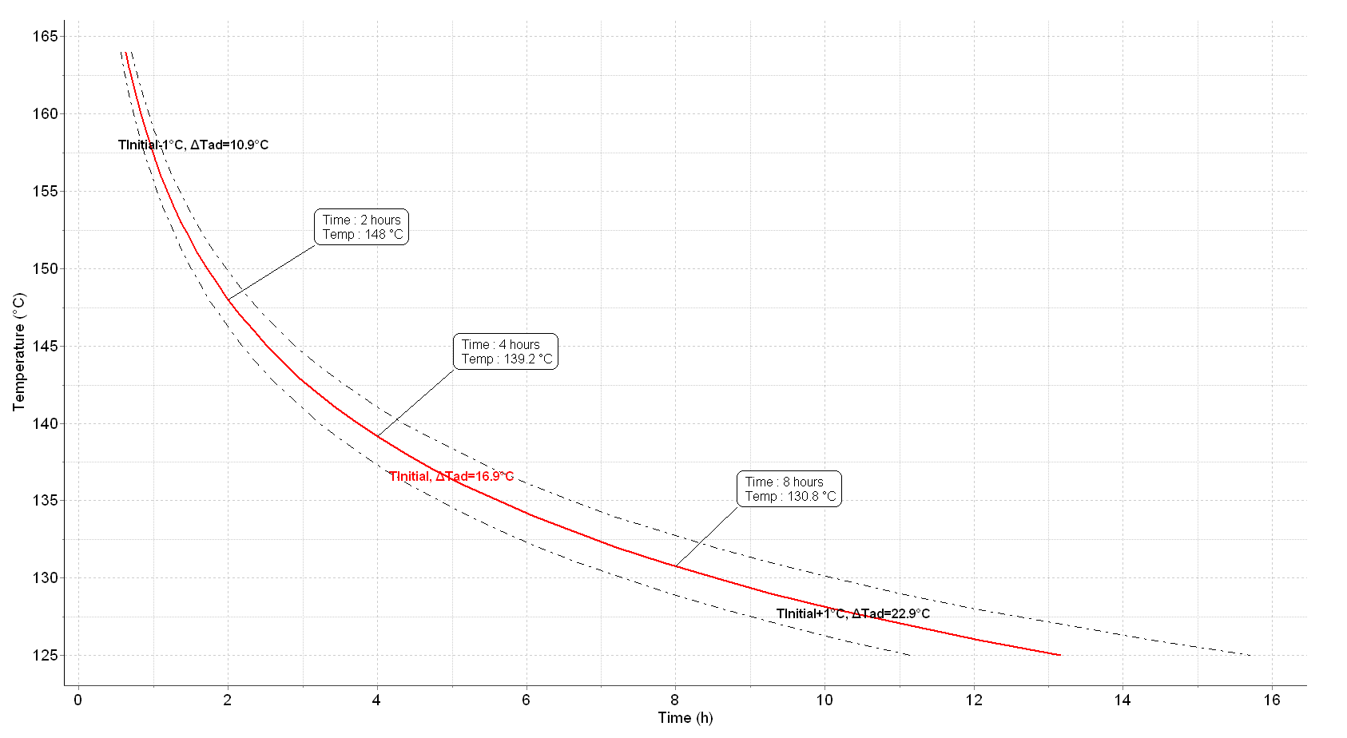
图 A.1 反应后物料分解反应TMR_{ad}曲线-1

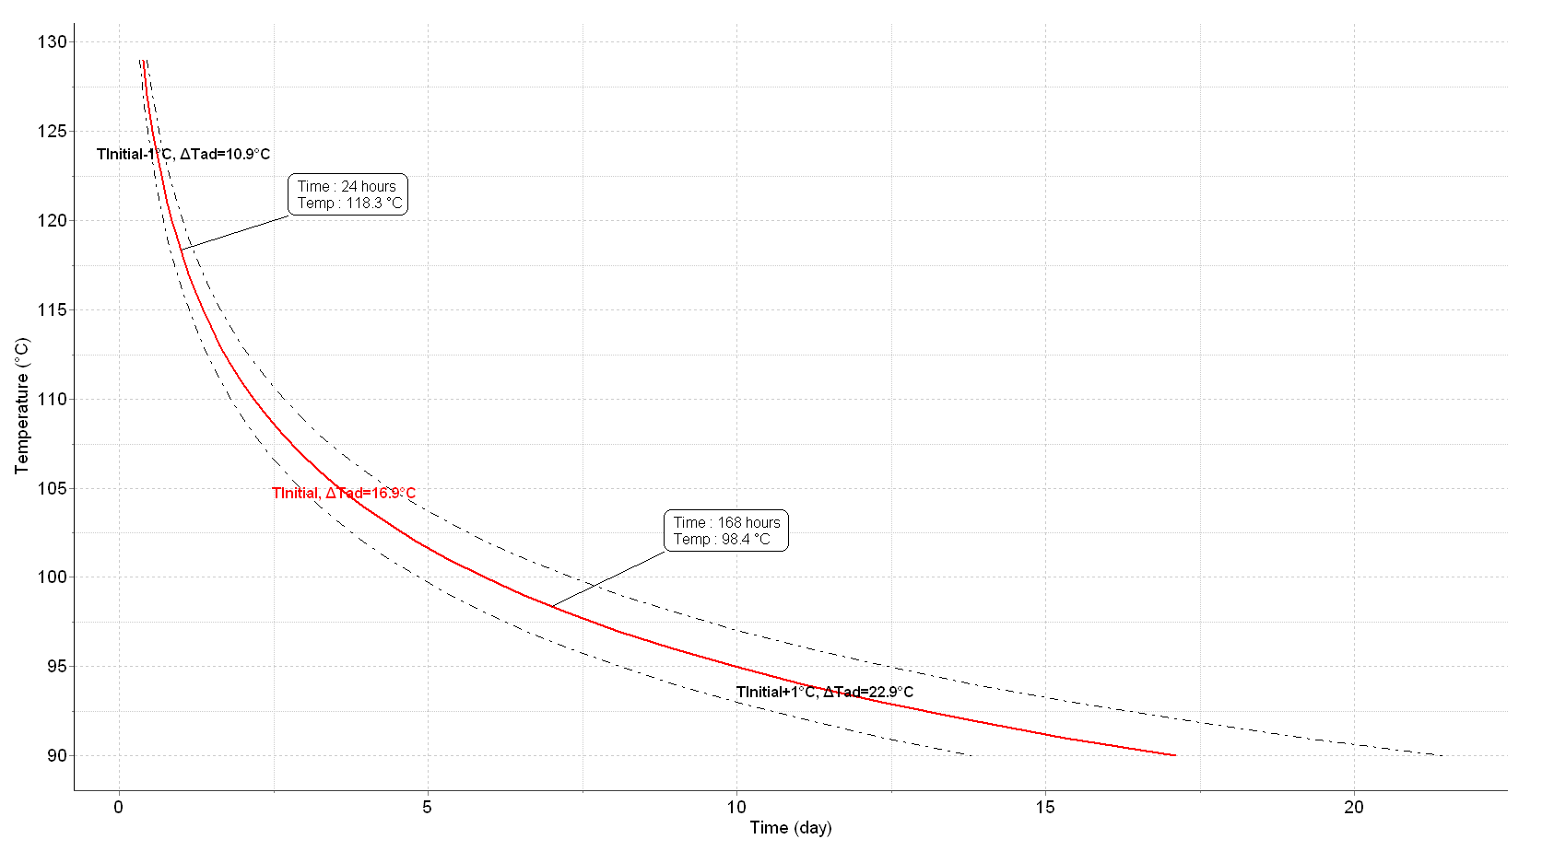
图 A.2反应后物料分解反应TMR_{ad}曲线-2

绝热条件下，反应后物料热分解过程最大反应速率到达时间为8小时对应的温度T_{D8}为130.8℃，T_{D24}为118.3℃。
A.9反应安全风险评估
对该工艺进行反应安全风险评估，评估结果简述如下。
A.9.1 分解热评估
物料A的分解热为1060 J·g⁻¹，分解热评估为“2级”，一旦发生分解，分解放热量较大，潜在爆炸危险性较高。但是，物料A起始放热分解温度为187.8℃，根据工艺信息，物料A使用的温度上限为90℃，工艺条件下，该物料热失控风险不高。
A.9.2严重度评估
此反应的绝热温升ΔT_{ad}为38.4 K，该反应失控的严重度为“1级”。一旦发生反应失控，有可能造成批量的物料损失。
A.9.3 可能性评估
反应的MTSR为110.8℃，对应的最大反应速率到达时间大于24小时，失控反应发生的可能性等级为“1级”，为很少发生。一旦发生热失控，人为处置失控反应的时间较为充足，事故发生的概率较低。
A.9.4 风险可接受程度评估
该工艺为“可接受风险”。生产过程中按设计规范采取控制措施，并提高安全管理水平。
A.9.5反应工艺危险度评估
反应工艺危险度等级为3级。失控体系可能达到的最高温度为MTSR，MTSR大于MTT，容易引起反应料液沸腾导致冲料危险的发生，甚至导致体系瞬间压力的升高，但是，MTSR小于T_{D24}，引发二次分解反应发生的可能性不大，体系物料的蒸发冷却也可以作为热交换的措施，成为系统的安全屏障。3级危险度时，反应体系在MTT时的反应放热速率快慢对体系安全性影响很大，应充分考虑紧急减压、紧急冷却等风险控制措施，避免冲料和引发二次分解反应，导致爆炸事故。
该工艺过程反应工艺危险度为3级，在配置常规自动控制系统，对主要反应参数进行集中监控及自动调节，设置偏离正常值的报警和联锁控制，以及设置爆破片和安全阀等泄放设施的基础上，还要设置紧急切断、紧急终止反应、紧急冷却降温等控制设施。应根据安全预评价、危险与可操作性分析和SIL等级要求，设置相应的安全仪表系统。
A.10结论及建议措施
A.10.1 反应风险研究测试结论

物料A具有热敏性，起始放热分解温度为187.8℃，分解过程放热量为1060 J·g⁻¹（以样品质量计），随着生产规模的放大，物料起始分解温度将进一步降低。

工艺过程表观反应热为-350.0 kJ·kg⁻¹（以物料B质量计），反应绝热温升为38.4 K，热失控时工艺反应能够达到的最高温度MTSR为110.8℃。

反应后物料起始放热分解温度为152.2℃，分解热为100 J·g⁻¹（以反应后物料质量计），热分解最大反应速率到达时间为8 h对应的温度T_{D8}为130.8℃、T_{D24}为118.3℃。
A.10.2 反应安全风险评估结论及建议措施

物料A的分解过程放热量为1060 J·g⁻¹，分解热评估危险等级为“2级”；工艺条件下，上述物料热失控风险不高。
该工艺过程失控反应风险的严重度为“1级”，失控反应发生的可能性为“1级”，风险可接受程度为“可接受风险”，反应工艺危险度为“3级”。
放大或产业化过程中，在配置常规自动控制系统，对主要反应参数进行集中监控及自动调节，设置偏离正常值的报警和联锁控制，以及设置爆破片和安全阀等泄放设施的基础上，还要设置紧急切断、紧急终止反应、紧急冷却降温等控制设施。应根据安全预评价、危险与可操作性分析和SIL等级要求，设置相应的安全仪表系统。
A.11 附图（略）
注释：反应安全风险评估报告包括但不限于本案例中的内容。

